Petunjuk Teknis

Koreksi SPM yang telah menjadi SP2D pada aplikasi sakti

Sesuai Peraturan Direktur Jenderal Perbendaharaan nomor PER-16/PB/2014 tanggal 11 Juni 2014 tentang Tata Cara Koreksi Data Transaksi Keuangan pada Sistem Perbendaharaan dan Anggaran Negara

Koreksi data transaksi pengeluaran dilakukan terhadap :
- BAS
- Pembebanan Rekening Khusus
- Deskripsi/uraian pengeluaran

Pastikan Anda telah menggunakan aplikasi SAKTI UI versi 8 Februari 2017 yang dapat diunduh pada ftp://10.100.88.42/PILOTING%20SAKTI/sakti-installer/ (user:eutsakti dan password: saktiEUT123#) dan lakukan langkah-langkah sebagai berikut:

Login menggunakan user operator SPP/SPM
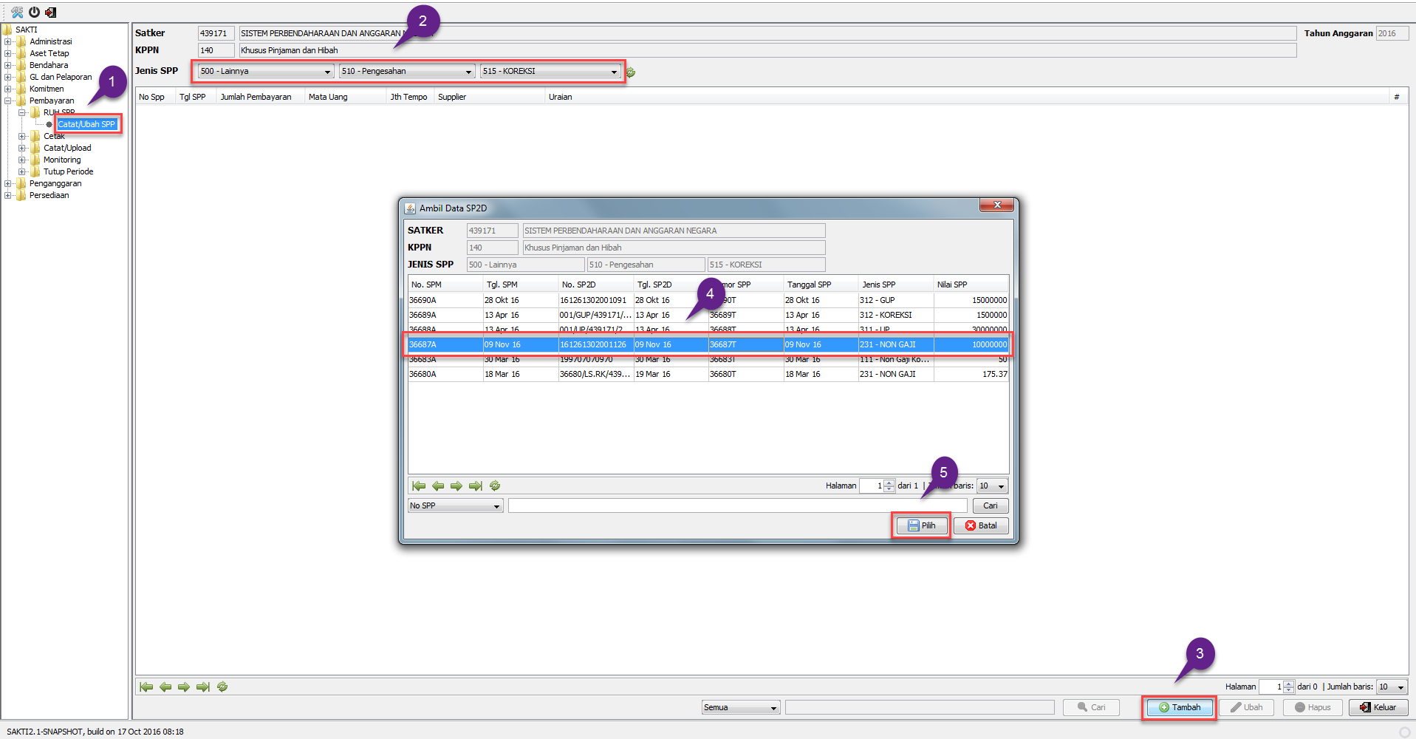
- Masuk ke Modul Pembayaran RUH SPPCatat/Ubah SPP
- Pilih Jenis SPP 515 KOREKSI
- Klik tombol tambah
- Klik data SP2D yang akan dikoreksi. Pada gambar diatas, yang akan dikoreksi adalah No. SPM 36687A tanggal SPM 9 November 2016
- Klik tombol pilih
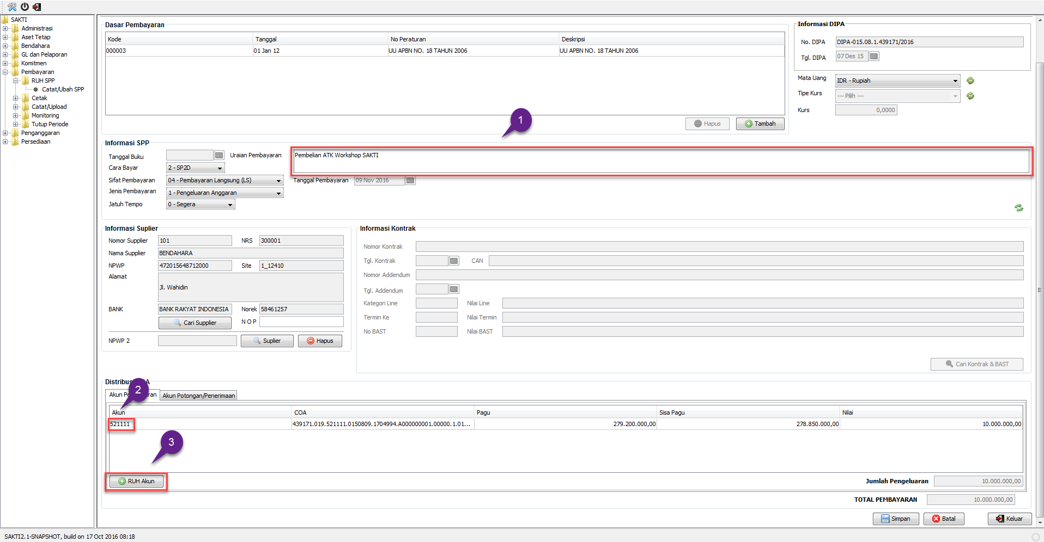
- Klik uraian pembayaran dan lakukan perubahan, apabila ingin merubah uraian pembayaran.
- Pilih Akun yang akan dirubah. Pada gambar diatas, akun belanja yang akan dirubah adalah 521111.
- Klik tombol RUH akun
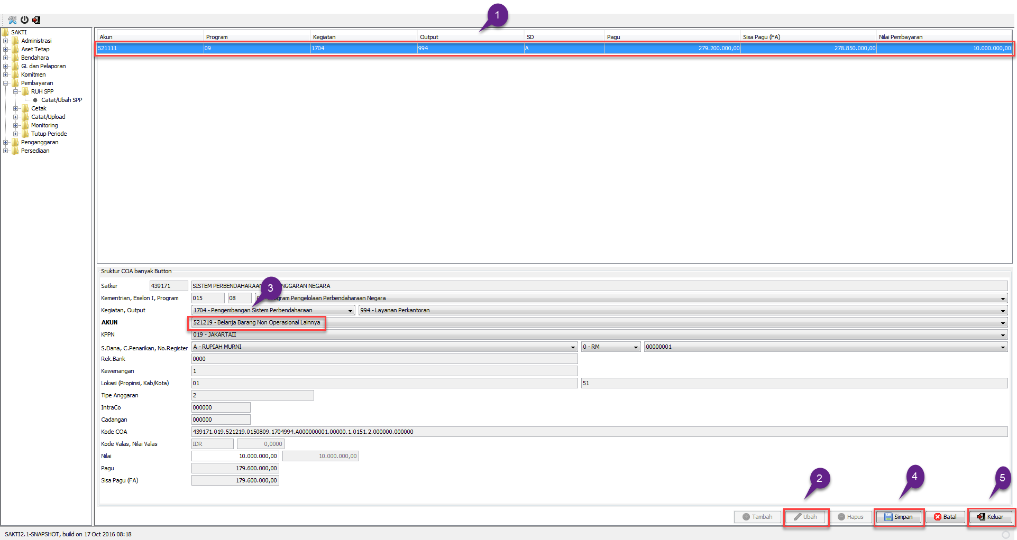
- Pilih Akun yang akan dirubah. Pada gambar diatas, akun belanja yang akan dirubah adalah 521111.
- Klik tombol ubah
- Pilih akun yang seharusnya. Pada gambar diatas, akun belanja yang seharusnya adalah 521219.
- Klik tombol simpan
- Klik tombol keluar
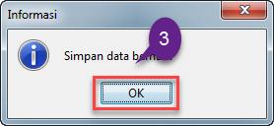
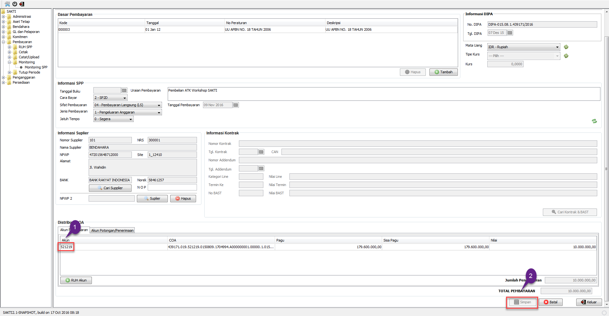
- Akun 521111 telah berubah menjadi akun belanja 521219.
- Klik tombol simpan
- Muncul notifikasi simpan data berhasil, klik tombol OK
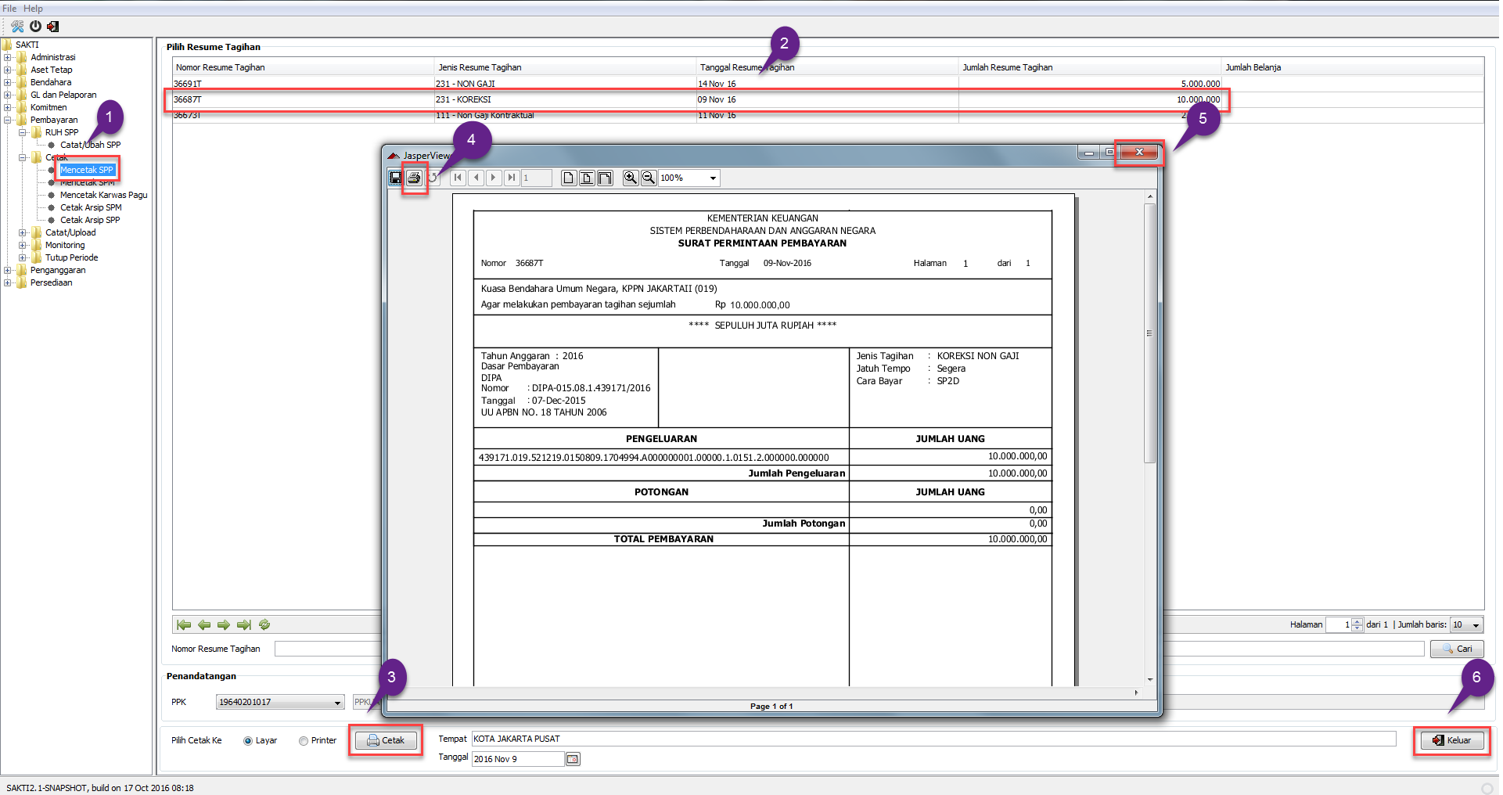
- Masuk ke Modul Pembayaran CetakMencetak SPP
- Pilih SPP yang ingin dicetak
- Klik tombol cetak
- Klik tombol Printer
- Klik tombol keluar dari cetakan SPP
- Klik tombol keluar untuk keluar dari menu Mencetak SPP

Login menggunakan user PPK
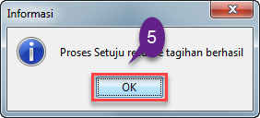
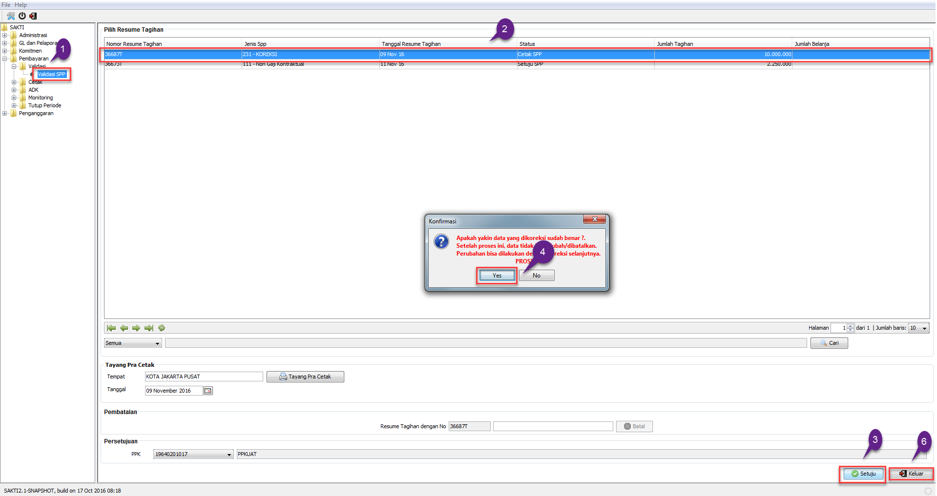
- Masuk ke Modul Pembayaran ValidasiValidasi SPP
- Pilih SPP yang ingin disetujui
- Klik tombol setuju
- Klik tombol Yes
- Klik tombol OK
- Klik tombol keluar untuk keluar dari menu Validasi SPP

Login menggunakan user operator SPP/SPM
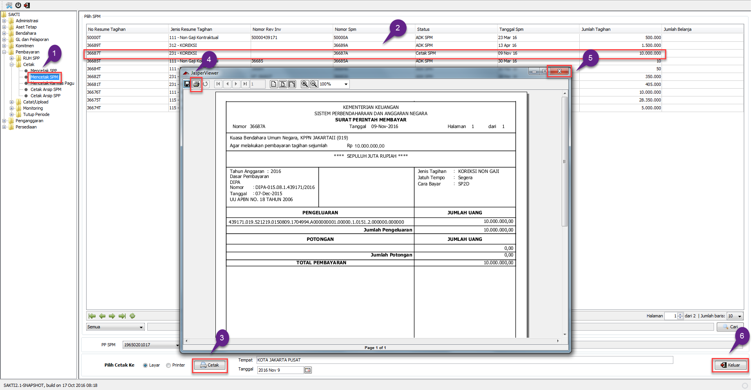
- Masuk ke Modul Pembayaran CetakMencetak SPM
- Pilih SPM yang ingin dicetak
- Klik tombol Cetak
- Klik tombol Printer
- Klik tombol keluar dari cetakan SPM
- Klik tombol keluar untuk keluar dari menu Mencetak SPM

Login menggunakan user PPSPM
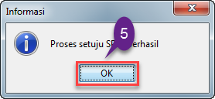
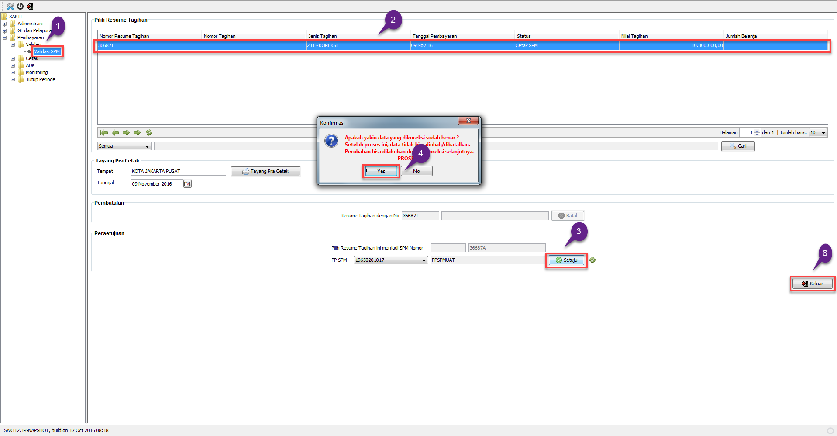
- Masuk ke Modul Pembayaran ValidasiValidasi SPM
- Pilih SPM yang ingin disetujui
- Klik tombol setuju
- Klik tombol Yes
- Klik tombol OK
- Klik tombol keluar untuk keluar dari menu Validasi SPM
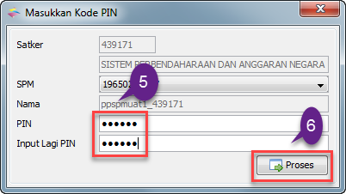
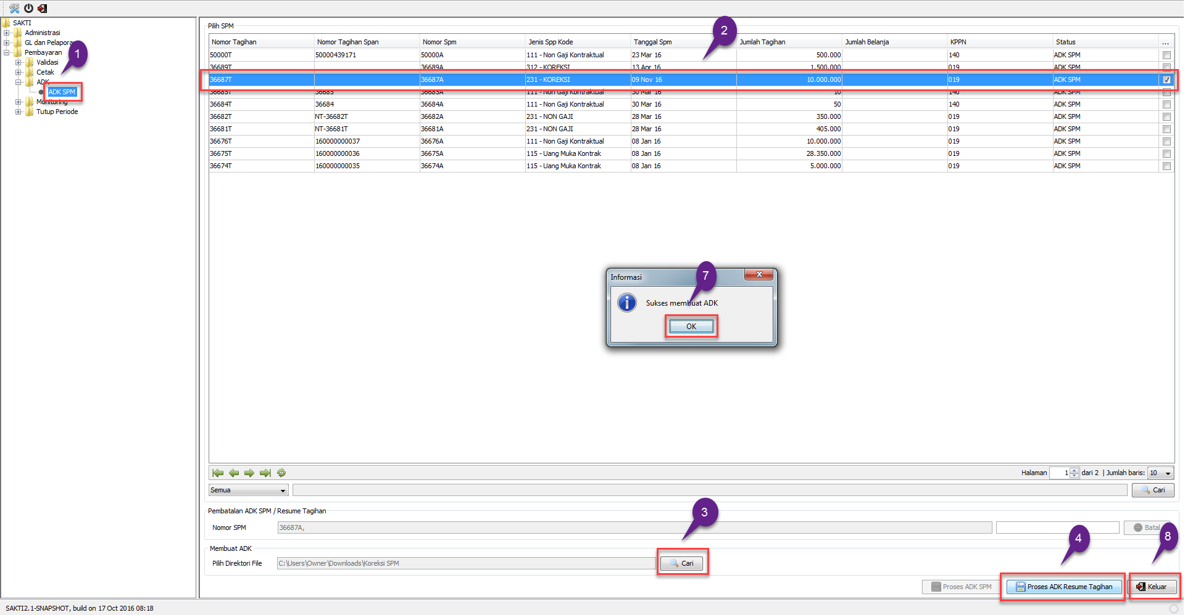
- Masuk ke Modul Pembayaran ADKADK SPM
- Pilih SPM yang ingin dibuat ADK SPM
- Klik tombol Cari untuk memilih Direktori File lokasi tempat menyimpan ADK SPM
- Klik tombol Proses ADK Resume Tagihan
- Input PIN PPSPM
- Klik tombol Proses
- Klik tombol OK
- Klik tombol keluar untuk keluar dari menu ADK SPM
Kirim ADK SPM tersebut ke Portal SPAN (sakti.kemenkeu.go.id) untuk diproses di SPAN sebagai dasar Surat Tanggapan Koreksi

